111. При горизонтальном полете со скоростью V = 250 м/с снаряд массой M =8кг разорвался на две части. Большая часть массой m1 = 6 кг получила скорость V1 = 400 м/с в направлении полета снаряда. Определить модуль и направление скорости V2 меньшей части снаряда.

M = 8 кг  V = 250 м/с  m1 = 6 кг  V1= 400 м/с | 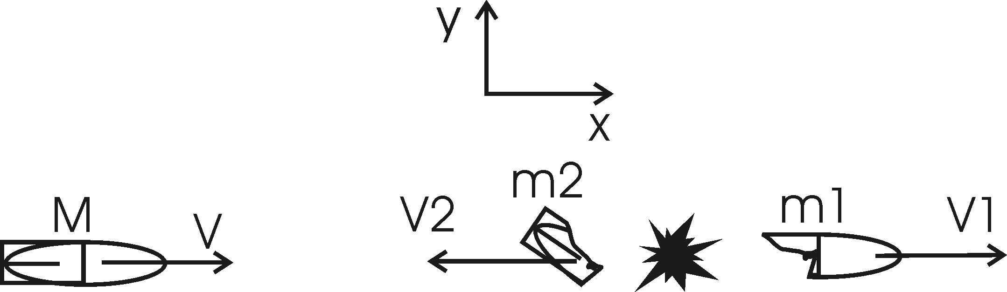  Используем закон сохранения импульса:  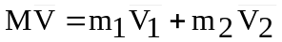.  А так как больший осколок массой m1 = 6 кг полетел в том же направлении, то 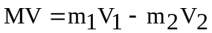. (Мы предположили, что второй осколок полетел в другую сторону.)  Нам известно, что масса второго осколка (меньшего) равна m2=M–m1. Подставляем и получаем:  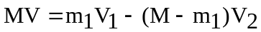. Откуда находим скорость 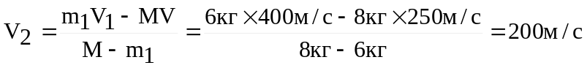.  Так как скорость положительная, то мы правильно выбрали ее направление.
V2 = ?

